**CURRICULUM VITAE**

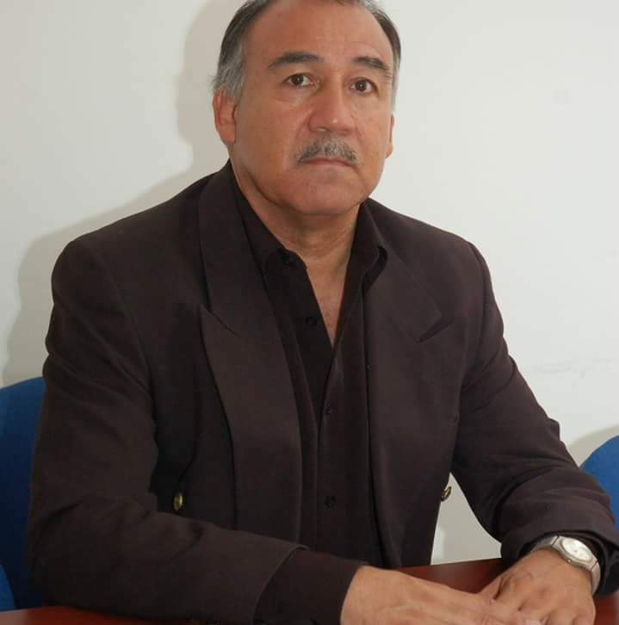

Datos Personales

|  |  |
| --- | --- |
| **NOMBRE:** | GONZALO |
| **APELLIDO MATERNO:** | ESPINOZA |
| **APELLIDO PATERNO:** | RAMIREZ |
| **DOMICILIO:** | BLVD. DOMINGO ARRIETA Y LERDO S/N,  BARRIO DE TIERRA BLANCA, DURANGO, DGO.  C.P. 34139 |
|  |  |
| **TELÉFONO:** | 618 827-50-70 y 618 827-50-69 |
| **CORREO ELECTRÓNICO:** | organizacion@pridurango.org |

Datos Escolares

* INGENIERO.

Experiencia Laboral

* **1992 – 1995**  SECRETARIO TECNICO DEL CONSEJO POLITICO ESTATAL.
* **1995 – 1998** DIPUTADO LOCAL.
* **2007 – 2008** SECRETARIO DE ORGANIZACIÓN DEL CDE DEL PRI.
* **2008 – 2009** SECRETARIO GENERAL DEL CDE DEL PRI DE DURANGO.

|  |
| --- |
| * **ACTUAL**  RESIDENTE DE LA UNIDAD REVOLUCIONARIA EN EL ESTADO DE DURANGO. |
|  |
|  |